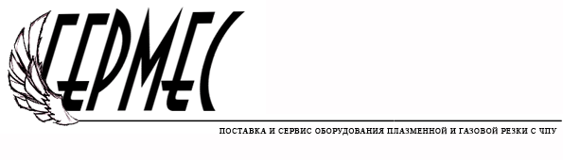

ООО «Гермес»

РФ, Севастополь, Хрусталева 79/17
Тел. +7 (978) 763-61-45
E-mail komrad-germes@yandex.ru
Skype: germes-plasma
Сайт: cnc-plasma.ru

КОММЕРЧЕСКОЕ ПРЕДЛОЖЕНИЕ

ООО «Гермес» представляет

Машина плазменной резки с ЧПУ «Сибирь»

Портальная машина плазменной резки с ЧПУ «Сибирь» предназначена для листового раскроя металла: углеродистая сталь, нержавеющая и легированные стали, цветные металлы.

Плазменная машина «Сибирь» это:

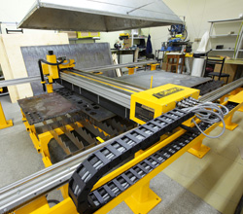
► толщина разрезаемого металл до 35 мм плазмой
► скорость перемещения плазмотрона до 7000 мм/мин
► поворот плазмотрона в двух плоскостях вручную, можно срезать фаску под любым углом
► функция поиска металла и контроля зазора между резаком и металлом по напряжению дуги
► возможна комплектация и газовым резаком (две площадки), резка газом до 100 мм
► надежная и продуманная конструкция портала со специальным экраном – защищает механизмы портала от продуктов резки
► станок комплектуется плазменным источником "Сибирь" последнего поколения.

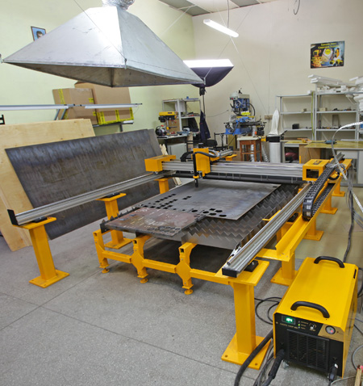
► установка плазменной резки специально спроектирована для работы в составе станка ЧПУ.
► продолжительность нагрузки 100% на максимальном токе. Нет необходимости прерывать работу для охлаждения источника плазменной резки.
► в комплект входит персональный компьютер с Windows 7
► оборудование производится на одном заводе, что позволяет добиться идеального согласование станка и источника плазменной резки
► бесплатная поддержка от производителя по вопросам работы со станком
► произведено в России: 2 года гарантии и оперативная техническая поддержка
► программное обеспечение процесса плазменной резки - MACH3, на русском языке, совместимо с AutoCAD, конвертация файлов из других программ в файлы формата dxf.

► Технические характеристики

Машина плазменной и газовой резки с ЧПУ «Сибирь»
Источник плазменной резки | Сибирь 105 ЧПУ
Плазменный резак | TrafimetS
Максимальная толщина разрезаемого металла плазменным источником, мм
- прожиг | 22
- с края листа | 32
Длина шланг-пакета, м | 12
Диапазон регулирования тока, А | 30-105
Продолжительность нагрузки, % | 100%
Расход воздуха (4,5-5 атм.), л/мин | 217
Поворот резака | Ручной
Газовое оборудование | Корд (Россия)
Толщина газовой резки, мм | 100
Приводы | Шаговые, реечная передача
Конструкция станка | Портальная, стол вытяжной
Точность позиционирования, мм | 0.35
Максимальная скорость перемещения, м/мин | 7
Динамическое изменение скорости с учетом сложности контура; | +
Автоматическая система поиска металла | +
Поддержание зазора | по напряжению дуги
Высота перемещения оси Z, мм | 150
Потребляемая мощность, кВт | 27
Рабочий диапазон | -40^{о}С … +40 ^{о}С
Программное обеспечение | MACH3, SheetCamTNG
Стойка ЧПУ | Комплектуется ПК с Windows 7
Обрабатываемая поверхность, мм / Цена, рублей (без вытяжного опорного стола)
1000*1000, плазменная резка | 870 000
1500*3000, плазменная резка | 1 030 000
1500*3000, плазменная и газовая резка | 1 140 000
1500*6000, плазменная резка | 1 200 000
1500*6000, плазменная и газовая резка | 1 350 000
2000*3000, плазменная резка | 1 060 000
2000*3000, плазменная и газовая резка | 1 170 000
2000*6000, плазменная резка | 1 250 000
2000*6000, плазменная и газовая резка | 1 390 000
Стоимость вытяжного опорного стола, рублей
Длиной до 3000 мм | 80 000
Длиной до 6000 мм | 160 000

* цена дана на условиях склад производителя – Томск. При поставке в другие регионы цена будет корректироваться с учетом реальных затрат на доставку
* срок изготовления – до 35 рабочих дней
* форма оплаты: 100% предоплаты по схеме:
- 70% - аванс
- 30% - по готовности станка у производителя
* пусконаладочные работы в цену не включены
* гарантия – 24 месяца от даты изготовления

Опции
Система управляемой вытяжки опорного стола – 50 000 руб., доп. фильтр очистки воздуха Камоцци – 20 000 руб.

Пусконаладочные работы – 50000 рублей
▼ до 3 человек в группе обучающихся операторов.
▼ срок пуско-наладочных работ не более 2 дней.
▼ длительность обучения 2-3 дня.
▼ проезд и проживание в стоимость пуско-наладочных работ не включены.

Рекомендации по подготовке помещения и инженерных коммуникаций (АРМ1500х3000)
▼ Требуемая площадь для расположения станка Сибирь АРМ 1500х3000: 3х6 м.
▼ Напряжение сети: 220В
▼ Питание - три отдельных двухжильных кабеля:
►для компьютера и блока управления – 1кВт
►для компрессора поршневого (производительность 500 л\мин), согласно документации к компрессору
▼ Напряжение сети 380В для аппарата плазменной резки согласно технической документации.
▼ Фильтровентиляционная система, дымосос. Требуется вытяжной вентилятор и гибкие гофрированные воздуховоды. Длина воздуховодов определяется Покупателем самостоятельно.

С уважением,
ООО «Гермес»
Севастополь

